高等仪器分析复习题（一）

- 选择题
1、光量子的能量正比于光的 （ A ）
A 频率 B 波长 C 传播速度 D 周期
2、确定化学电池“阴、阳”电极的根据是 （ B ）
A 电极电位的高低 B 电极反应的性质 C 离子的浓度D 温度
3、原子吸收的定量分析方法——标准加入法，能消除下列那种干扰（ D ）
A 分子吸收 B 背景吸收 C 光散射 D 基体干扰
4、在测量分子荧光强度时，要在与入射光成直角的方向上测量，这是由于 （ A）
A 荧光是向各个方向发射的，为了减少透射光的影响 B 荧光强度比透射光强度大
C 荧光强度比透射光强度小 D 荧光波长比入射光波长长
5、色谱柱的柱效率可以用下列何者表示 （ D ）
A 分配系数 B 保留值 C 载气流量 D理论塔板数
6、色谱分析时，当样品中各组分不能全部出峰或在多组分中只需要定量其中某几个组分时，
可选用（ C）
A 归一化法 B 外标法 C 内标法 D 标准加入法
7、在液相色谱中，通用型的检测器是 （ D ）
A 紫外光度检测器 B荧光检测器 C热导检测器 D示差折光检测器
8、在色谱分析中，定量的参数是 （ D ）
A 保留时间 B 相对保留值 C 半峰宽 D 峰面积
9、荧光素有强烈荧光，而酚酞的荧光很弱，荧光素比酚酞强的主要原因是结构（ B ）
A ∏ 电子共轭 B刚性共平面 C取代基 D n→∏共轭
10、荧光光谱分析中主要光谱干扰是 （ C ）
A 激发光 B 磷光 C 溶剂产生的拉曼散射光 D 激光
11、在分光光度法测定中，如果显色剂有色，应选用下列那一种作为参比溶液 （ B ）
A 溶液空白 B 试剂空白 C 试样空白 D 不显色空白
12、原子吸收光谱线的热展是由下述那种原因产生的（ B ）
A 外部电场对原子的影响 B 原子的热运动 C 原子与其它粒子的碰撞 D 原子与同类
原子的碰撞
- 填充题
1、某种溶液在254纳米处的透光率T=10%，则其吸光度为 1 。
2、运用朗伯-比尔定律的条件是入射光是单色光、吸收发生在均匀介质中，吸收物质互不发生作用。
3、在原子吸收分析中，原子化系统的作用是将样品中待测元素成为基态原子蒸气。原子化大方法有
火焰原子化和非火焰原子化。
4、一种物质能否产生荧光必须具备两个条件。一是具有合适的结构，二是具有一定的荧光量子产率。
5、最早使用的离子选择性电极是玻璃电极，离子选择性电极测定的是离子的活度，而不是离子的浓度。
6、色谱分析中，混合物之能否分离，取决于仪器的色谱柱部分，分离后的组分之能否准确检测出来取决于检测器部分。
7、气相色谱检测器根据检测原理不同可分为二大类型 ，即浓度型 和质量型 。常用的检测器有热导检测器、氢火焰离子化检测器、电子捕获检测器、火焰光度检测器四种。
8、写出范·第姆特方程H=A+B/u+Cu根据范氏方程影响色谱柱效的因素主要有三项，它们是涡流扩散项、
分子扩散项、传质阻力项。
9、请写出分子荧光法的定量关系公式If=kc及公式的前提条件是光源条件一定，溶液浓度很低。
10、原子吸收光谱中对锐线光源的要求是：发射线半宽度远小于吸收线半宽度、辐射光强度大，稳定性好。
11、在紫外可见分光光计中，光源有碘钨灯、氘放电灯。紫外可见分光光度计由 光源 、 单色器、样品池 、 检测器、 显示与分析系统 五大部分构成。

- 简答题
1、为什么氟苯、氯苯、溴苯和碘苯的ϕ _{f} 分别为：0.16，0.05，0.01和零？
从F到I，分子量逐渐增加，促进分子间系间跨跃，使荧光减弱，磷光增强。

2、为什么荧光素是强荧光物质而酚酞为非荧光物质？
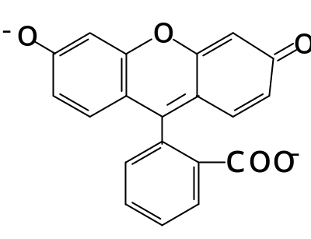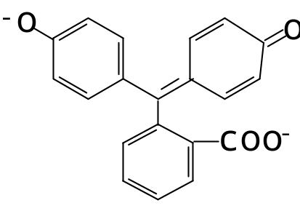
荧光素 酚酞
荧光素有刚性平面结构，可降低分子振动减少与溶剂的相互作用；酚酞没有平面结构。
- 什么是物质的激发光谱和荧光光谱？它们之间有什么关系？
激发光谱：固定发射波长，化合物发射的荧光强度与激发波长的关系曲线；
荧光光谱：固定激发波长，化合物发射的荧光强度与发射波长的关系曲线。
两者呈镜像对称关系，存在Stokes位移，荧光发射光谱的形状与激发波长无关。
4、气相色谱中对载体和固定液的要求分别是什么?
载体：1.化学惰性，无表面吸附作用，无催化活性；
- 孔分布均匀，比表面大，粒度细小均匀；
- 耐热性强，有一定的机械强度和浸润性。
固定液：对被测组分化学惰性；热稳定性好；对不同物质有一定溶解度和高选择性；粒度小，凝固点低；队在体表面有良好的浸润性。
5、何谓催化光度分析法中的指示反应和指示物质？指示反应具有哪些特点？
指示反应：指在一定实验条件下，反应速率与待测物质（即催化剂、活化剂、阻抑剂或解阻剂等）的浓度成线性关系的反应。
指示物质：用于测量反应速率大小的物质。
反应速率适当；反应物与产物的吸收光谱形状应有所不同；指示物质在一定范围内符合朗伯比尔定律；测量瞬间A基本不变。
- 计算题
  - 每升含有双硫腙2.0毫克的氯仿溶液，盛于2厘米吸收池中，在波长610纳米处测得透光率为14%，求此溶液的摩尔吸光系数。（双硫腙摩尔质量为256）

  - 高锰酸钾在520纳米时的摩尔吸光系数为2235，在此波长下用2厘米吸收池测量浓度为0.01mg/ml的KMnO₄溶液，它的吸光度为多少？透光率为多少？（KMnO₄的摩尔质量为158.03）
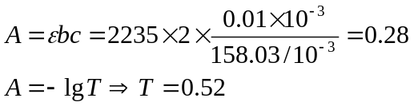
高等仪器分析复习题（二）

- 选择题
1、波长为500纳米的绿色光，其能量 （ A ）
A 比紫外光小 B 比红外光小 C 比微波小D 比无线电波小 E 比X射线大
2、原子吸收分析中光源的作用是 （ C ）
A 提供试样蒸发和激发所需的能量 B 在广泛的光谱区域内发射连续光谱
C 发射待测元素基态原子所吸收的特征共振辐射 D 产生紫外光 E 产生具有足够强度的散射光
3、确定化学电池“阴、阳”电极的依据是 （ B ）
A 电极电位的高低 B 电极反应的性质 C 电极反应的时间 D 离子浓度 E 温度
4、在原子吸收光谱法中，当吸收为1%时，其吸光度应为（ E ）
A -2 B 2 C 0.047 D 0.01 E 0.0044
5、PH玻璃电极膜电位的产生是由于 （ E ）
A H⁺ 离子透过玻璃膜 B 电子的得失 C H⁺ 离子得到电子 D Na⁺离子得到电子
E 溶液中H⁺ 离子和玻璃膜水层中H⁺ 离子的交换作用
6、在气相色谱法中，定量的参数是 （ D ）
A 保留时间 B 相对保留值 C 半峰宽 D 峰面积 E 死时间
7、固定液的选择性可用下列哪个来衡量 （ D ）
A 保留值 B 分离度 C 分配系数 D 相对保留值 E 理论塔板数
8、在液相色谱中，在整个传质过程中，起主要作用的是（ D ）
A移动流动相传质阻力 B固定相传质阻力 C气相传质阻力 D 滞留流动相传质阻力 E 以上都不是
二、 填充题
1、某种溶液在254纳米处的透光率T=30%，则其吸光度为0.523。
2、运用朗伯-比尔定律的条件是入射光是单色光、吸收发生在均匀介质中，吸收物质互不发生作用。
3、在原子吸收分析中，原子化系统的作用是将样品中待测元素变成基态原子蒸气。原子化方法有火焰原子化和非火焰原子化。
4. 空心阴极灯的作用是提供待测元素的特征光谱。
5. 在气相色谱分析中，被测组分分子与固定液分子之间的作用力有诱导力,色散力,定向力和氢键力等四种。
6、一种物质能否产生荧光必须具备两个条件。一是具有合适的结构，二是具有一定的荧光量子产率。
7、最早使用的离子选择性电极是玻璃电极，离子选择性电极测定的是离子的活度，而不是离子的浓度 。
8、色谱分析中，混合物之能否分离，取决于仪器的色谱柱部分，分离后的组分之能否准确检测出来取决于检测器部分。
9、气相色谱检测器根据检测原理不同可分为二大类型 ，即浓度型和质量型。常用的检测器有热导检测器、氢火焰离子化检测器、电子捕获检测器 、火焰光度检测器四种。
10、写出范·第姆特方程H=A+B/u+Cu根据范氏方程，影响色谱柱效的因素主要有三项，它们是涡流扩散项系数、分子扩散项、传质阻力项。
11、在聚丙烯酰胺凝胶电泳中，是通过电荷效应、分子筛效应、和浓缩效应等三种效应进行分离的。
12、用氯离子选择电极测定时，加入总离子强度缓冲剂的作用是：
维持一定的离子强度、控制溶液pH、隐蔽干扰离子。
三、计算题
1、在某一柱上分离一样品，得以下数据。组分A、B及非滞留组分C的保留时间分别为2、5和1min。
问： (1) B停留在固定相中的时间是A的几倍?
(2) B的分配系数是A的几倍?
(3) 当柱长增加一倍，峰宽增加多少倍?
（1）t_{B}=5-1=4min t_{A}=2-1=1min t_{B}/t_{A}=4
（2）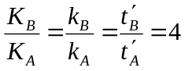
（3）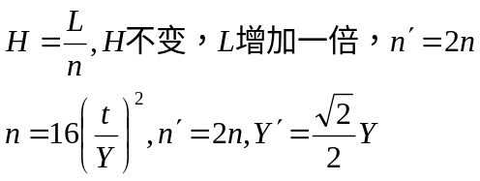
2、25℃时，下列电池中，用pH=6.86的标准缓冲溶液，测得电池电动势为0.378伏特，用待测pH溶液代替缓冲溶液，又测得电池电动势为0.434伏特，求待测的溶液pH值。
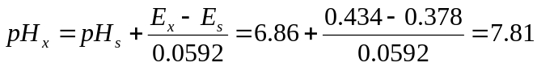
四、问答题
1、何谓动力学分析法？何谓平衡法？它们之间的主要区别及其特点是什么？？
借助化学反应的速率与反应物浓度有关或者加速反应的催化剂浓度有关，采用反应速率的测量进行质量测定的分析方法。利用慢反应，体系达到平衡前测量。
2、什么是物质的激发光谱和荧光光谱？它们之间有什么关系？
激发光谱：固定发射波长，化合物发射的荧光强度与激发波长的关系曲线；
荧光光谱：固定激发波长，化合物发射的荧光强度与发射波长的关系曲线。
两者呈镜像对称关系，存在Stokes位移，荧光发射光谱的形状与激发波长无关。
3、气相色谱仪由几个主要部分组成？其工作过程如何？
载气系统，进样系统，分离系统，检测系统，温控系统
被测物质随载气进入色谱柱，根据被测组分的不同分配性质，它们在柱内形成分离的谱带，然后在载气携带下先后离开色谱柱进入检测器，转换成相应的输出信号，并记录成谱图。
4、何谓正相分配色谱？何谓反相分配色谱？它们各适于分离何种化合物？
正相：固定相极性大于流动相极性，极性小的先出柱，适用于分离极性组分。
反相：固定相极性小于流动相极性，极性大的先出柱，适用于分离非极性组分。

高等仪器分析复习题（三）

选择题
1、在测量分子荧光强度时，要在与入射光成直角的方向上测量，这是由于（ A ）
A 荧光是向各个方向发射的，为了减少透射光的影响 B 荧光强度比透射光强度大
C 荧光强度比透射光强度小 D 荧光波长比入射光波长长 E 为了测量方便
2、色谱柱的柱效率可以用下列何者表示 （ D ）
A 分配系数 B 保留值 C载气流量 D理论塔板数 E 峰面积
3、色谱分析时，当样品中各组分不能全部出峰或在多组分中只需要定量其中某几个组分时，可选用（ C ）
A 归一化法 B 外标法 C 内标法 D 标准加入法 E标准曲线法
4、在液相色谱中，通用型的检测器是 （ D ）
A 紫外光度检测器 B 荧光检测器 C 热导检测器 D 示差折光检测器 E 电化学检测器
5、在色谱分析中，定性的参数是 （AB）
A 保留时间 B 相对保留值 C 半峰宽 D 峰面积 E 塔板数
6、所谓荧光，即某些物质经入射光（通常是紫外光）照射后，吸收了入射光的能量，从而辐射出比入射光（ACD）
A 波长长的光线 B 波长短的光线 C 能量小的光线 D 频率低的光线 E 频率高的光线
7、吸光系数的值越大，表明有色溶液对光 （BD ）
A 吸收越少 B 越容易吸收 C 测定的灵敏度越低D 测定的灵敏度越高 E 完全不吸收
8、液相色谱法中使用的流动相必须符合下列条件 （ABDE）
A 纯度要高 B 与样品及固定相不发生化学反应
C 能溶解固定相 D 能溶解样品中各组分 E 粘度小，容易流动，缩短分析时间
9、在气相色谱中，定性方法有 （BD）
A 归一化法 B 与纯物质对比 C 内标法 D 加入纯物质增加峰高 E 外标法
10、玻璃电极需预先用蒸镏水浸泡的目的主要是 （A）
A 形成性质比较稳定的水化层 B 降低不对称电位，使之恒定 C 使电极对氢离子有稳定的响应
D 防止玻璃膜损坏 E 便于电极的更换
- 填充题
1、某种溶液在354纳米处的透光率T=30%，则其吸光度为0.523。
2、在分光光度计中，常因波长范围不同而选用不同的检测器，下列两种检测器各适用于哪个光区？红敏光电管红外，蓝敏光电管可见。
3、在原子吸收分析中，原子化系统的作用是将样品中待测元素变成基态原子蒸气。原子化大方法有火焰原子化和非火焰原子化。
4（本题2分）近紫外光和可见光辐射可使原子外层电子发生跃迁。
5.（本题2分）PH玻璃电极在使用前必须用蒸馏水浸泡。
6. 火焰原子吸收法中，特征浓度的计算公式是Cc=0.0044c/A单位是mg/ml/1%。
7. 紫外吸收法的光源采用氘放电灯或低压自流氢放电,荧光分析法的光源采用氙灯高压汞灯。
5. 荧光发射光谱与荧光激发光谱呈镜像对称关系。
8. 荧光分光光度计采用激发单色器和发射单色器两个单色器。
9、一种物质能否产生荧光必须具备两个条件。一是具有合适的结构，二是具有一定的荧光量子产率。
10、电位法测定溶液pH值的理论根是能斯特方程， 测量时，pH玻璃电极作为电池的阴极，饱和甘汞电极作为电池的 阳 极。
11、色谱分析中，混合物之能否分离，取决于仪器的色谱柱部分，
分离后的组分之能否准确检测出来取决于检测器部分。
12、气相色谱检测器根据检测原理不同可分为二大类型 ，即质量型 和浓度型。常用的检测器
有热导、 氢火焰、 电子捕获、 火焰光度四种。
- 用氯离子选择电极测定时，加入总离子强度缓冲剂的作用是
维持一定的离子强度、控制溶液pH、隐蔽干扰离子。
14、原子吸收光谱法对光源的要求是发射线半宽度远小于吸收线半宽度、辐射光强度大，稳定性好。

- 简答题
1、为什么苯胺和苯酚的荧光比苯强50倍？
苯胺有—NH₂基团，苯酚有—OH基团是供电子基团，使荧光增强。
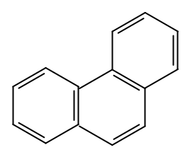
2、为什么苯、萘、蒽（菲）的荧光量子效率分别为0.11、0.29和0.46？
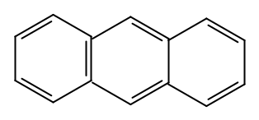
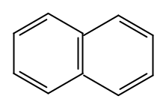
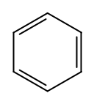
苯 萘 蒽 菲
共轭效应逐渐增强，刚性平面结构增强。

3、一个化学反应要成为化学发光反应必须满足哪些基本要求？
1.提供足够的能量激发某种原子；
2.有利的化学反应历程，使反应释放的能量激发生成大量的激发态分子
3.发光效率高
4、简要阐述三波长分光光度法原理及测定方法。
自己看PPT去。。。
5、请将本课程学过的各种仪器分析法按所测量的物理化学性质的不同进行分类，并说明仪器分析法较化学分析法具有哪些特点？(5分)
电化学分析；色谱分析；光化学分析
1.操作简单；2.检测限低，准确度高；3.线性范围宽；4.仪器昂贵，成本高；5.分析速度快。

- 计算题
- 某钢样含镍约0.12%，用丁二酮肟分光光度法（摩尔吸光系数为2235）测定。若试样溶解后转入100毫升容量瓶中，加水稀至刻度，在波长407纳米处用1厘米吸收池测量，希望此时测量误差最小，应称取试样多少克？（镍摩尔质量为58.69）（12分）
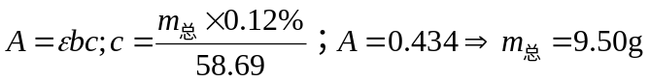
3、某一色谱柱长为2m，测得空气峰的保留时间为30s，某组分的保留时间性t_{R}=270s，测得该组分的峰宽w=8mm，已知记录纸走纸速度为20mm/min，求理论塔板高度（H）及有效塔板数（n_{eff}）。（10分）
